筋力・瞬発力をつけたい人は
持久力をつけたい人は
令和５年９月号
船橋市立湊中学校

食育だより

朝や夕方の涼しい風や，虫の声に秋らしさを感じるようになってきましたが，日中はまだまだ暑い日があり，体育祭練習も始まります。今回は，食事と運動の関係についてお知らせします。

たんぱく質 カルシウム
炭水化物 ビタミンB群・C 鉄

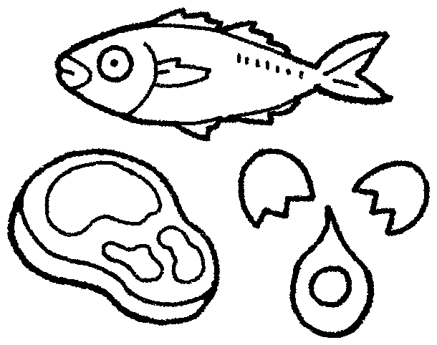
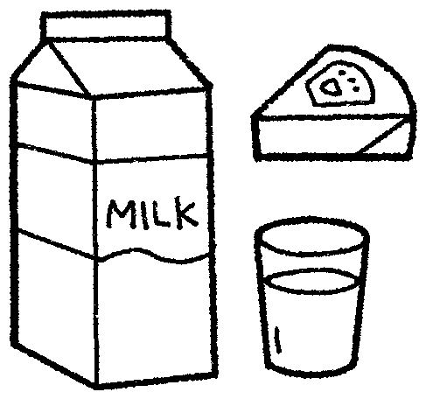
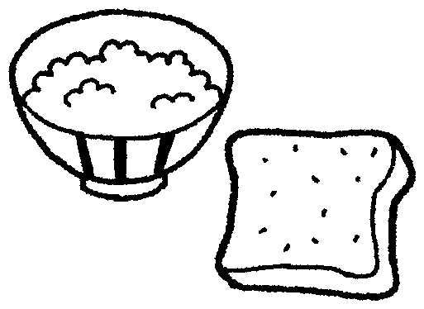
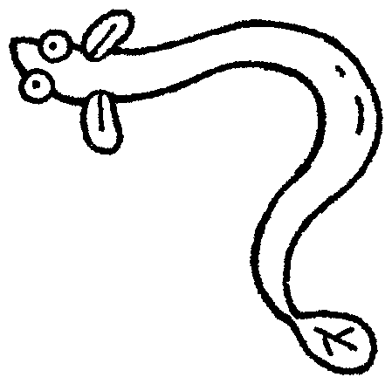



筋肉の材料になるたんぱく質をとりましょう。ただし，たんぱく質が多い食品は脂質を多く含むものも多いので，とりすぎに注意します。また，丈夫な骨を作るため，カルシウムを含む食品も大切です。
種目例：サッカー，野球，テニス，
バレーボール，陸上短距離
エネルギー源の炭水化物を含む食品と，これをエネルギーにかえるのに必要なビタミンB群をとりましょう。また，体の調子を整えるビタミンCや，貧血予防に役立つ鉄を含む食品も大切です。

種目例：サッカー，テニス，
バレーボール，陸上長距離
食事と運動について

スポーツをしていて，「もっとうまくなりたい！」「強くなりたい」と思う人もいますよね？そんな時は，練習方法だけではなく，食事について見直してみるのもよいかもしれません。
食事は練習と同じくらいとても大切なものです。栄養のバランスや食事のタイミングなどによって，体の状態が変わってくることもあります。本番で力を出しきれるように，望ましい食事について知り，実践を目指しましょう。

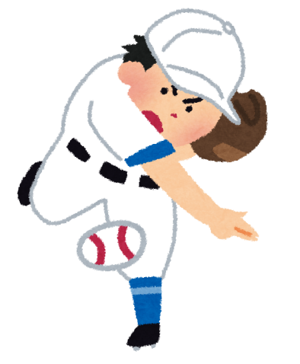

やっぱり

大切なのは 栄養バランス
食事でしっかりエネルギー補給

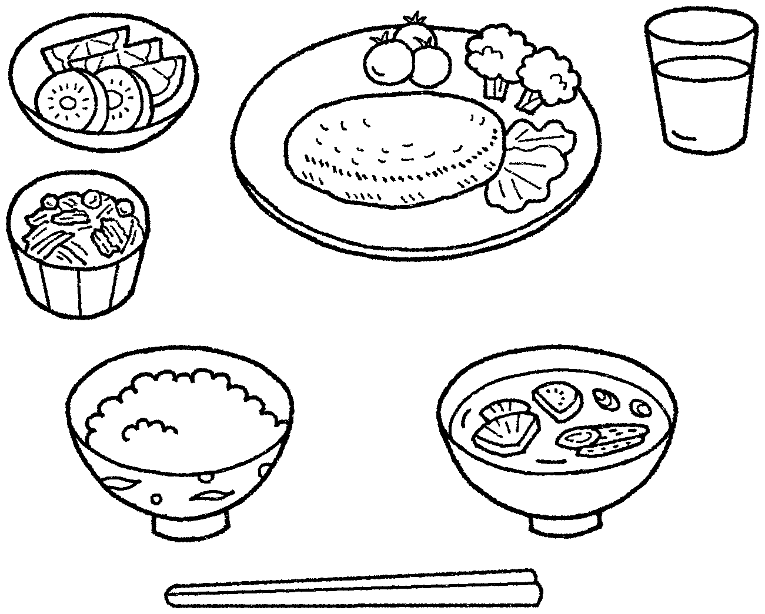
⑥果物
⑤牛乳・乳製品
スポーツをする人はしない人に比べて，エネルギーや栄養素を多く必要とします。さらに，子どもは成長に使う分の栄養素も必要です。家族より量を増やしたり料理を追加したりして，しっかりエネルギーや栄養素をとりましょう。

②主菜
③副菜

- 主食


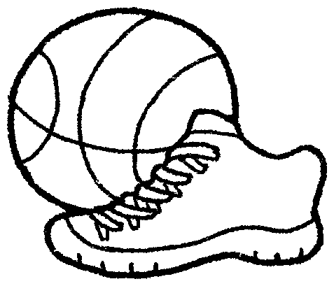
④汁物

栄養バランスのよい食事は，しっかりとした体をつくるために必要です。「これを食べれば強くなる」という食品はないので，いろいろな食品を組み合わせましょう。主食，主菜，副菜，汁物，牛乳・乳製品，果物の６つをそろえると栄養バランスが整います。
＊役割の多いメニューを使うと◎
例）「酢豚」「肉じゃが」・・・主菜＋副菜
「カレーライス」 ・・・主食＋主菜＋副菜
「クリームシチュー」・・・主菜＋副菜＋牛乳・乳製品
日常生活
成長の分
運動の分

例えば・・・陸上長距離を毎日２時間行っている
体重５０kgの中学生男子の場合
１日の消費エネルギー量はなんと２，９６５kcal。
これは，給食×３食 と 牛乳200ml×２ と バナナ１本
に相当します。

